Федеральное государственное автономное

образовательное учреждение

высшего образования

«СИБИРСКИЙ ФЕДЕРАЛЬНЫЙ УНИВЕРСИТЕТ»

|  |
| --- |
| Институт космических и информационных технологий |
| институт |
|  |
| Кафедра «Информатика» |
| кафедра |

**ОТЧЕТ О ЛАБОРАТОРНОЙ РАБОТЕ**

|  |
| --- |
| Лабораторная работа №3. Автоматы с магазинной памятью, контекстно-свободные грамматики и языки |
| Тема |

|  |  |  |  |  |  |  |  |
| --- | --- | --- | --- | --- | --- | --- | --- |
| Преподаватель | |  |  |  |  |  | Д. В. Личаргин |
|  | |  |  |  | подпись, дата |  | инициалы, фамилия |
| Студент | КИ19-16/1б 031939175 | | |  |  |  | А. Д. Непомнящий |
|  | номер группы, зачетной книжки | | |  | подпись, дата |  | инициалы, фамилия |

Красноярск 2021

1. Цель работы

Цель состоит в исследовании автоматов с магазинной памятью, контекстно-свободных грамматик и свойств контекстно-свободных языков, а также доказательства принадлежности языков к классу контекстно-свободных.

1. Задачи

Выполнение работы сводится к следующим задачам.

1. Ознакомиться со сведениями по теории автоматов с магазинной памятью (МПА), контекстно-свободной грамматике (КСГ) и языкам (КСЯ).
2. Используя изученные механизмы, разработать в системе JFLAP согласно постановке задачи МПА. В случае невозможности создания МПА это должно доказываться формально. Используя изученные механизмы, разработать в системе JFLAP согласно постановке задачи соответствующие КСГ. В случае невозможности создания КСГ это должно доказываться формально.
3. Используя JFLAP-реализацию леммы о разрастании, доказать принадлежность или непринадлежность любого предлагаемого в качестве примера системой JFLAP языка к классу КСЯ.
4. На основе любого доступного формального механизма, доказать принадлежность заданного языка классу КСЯ. Рекомендуется использование леммы о разрастании.
5. Написать отчет и представить его к защите.

Вариант 8.

Часть 1. Язык L8 = {w: na(w) = 2nb(w)}.

Часть 2. Язык L26 = {anbmck : k = n + m, m ≥ 0, n ≥ 0, k ≥ 0 }.

Часть 4. Язык L40 = {anbjck: k = j·n} на алфавите {a,b,c}.

1. Ход работы
   1. Часть 1

На рисунке далее приведен граф переходов полученного автомата.

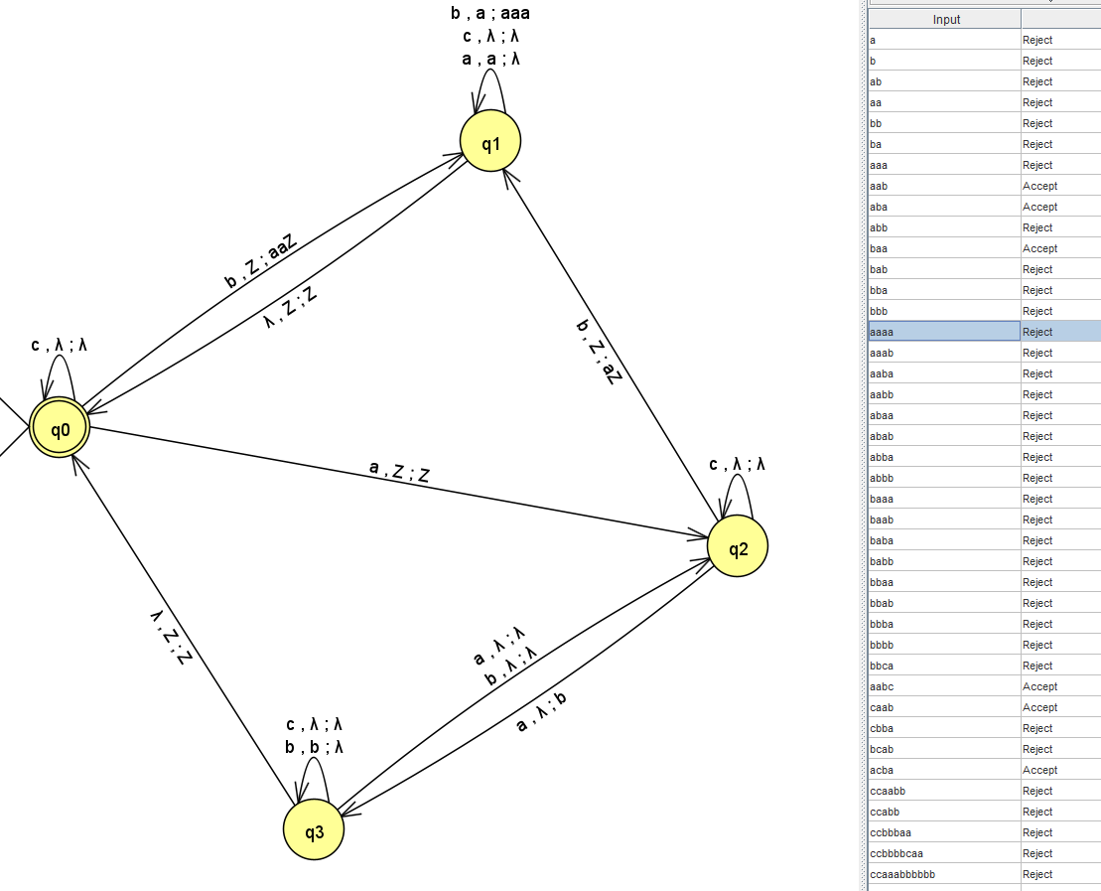

Рисунок 1 – Граф переходов и результаты работы МПА

* 1. Часть 2

В соответствии с заданным языком был составлен МПА и конвертирован посредством JFLAP в контекстно-свободную грамматику. Граф переходов МПА и КСГ продемонстрированы на рисунке 2.

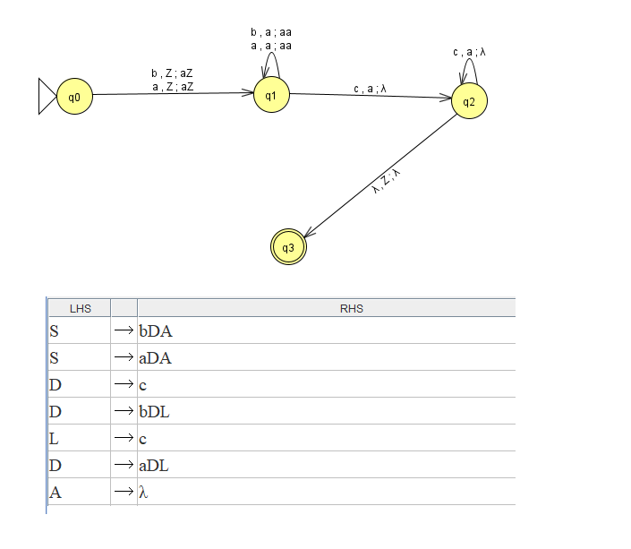

Рисунок 2 – Граф переходов МПА и КСГ

* 1. Часть 3

Применим лемму о разрастании к языку L = {anbncn : n ≥ 0} с помощью JFLAP. Программа доказала, что лемма о разрастании не выполняется для L, из чего можно сделать вывод, что L не является контекстно-свободным. Ход игры приведен на рисунке 3.

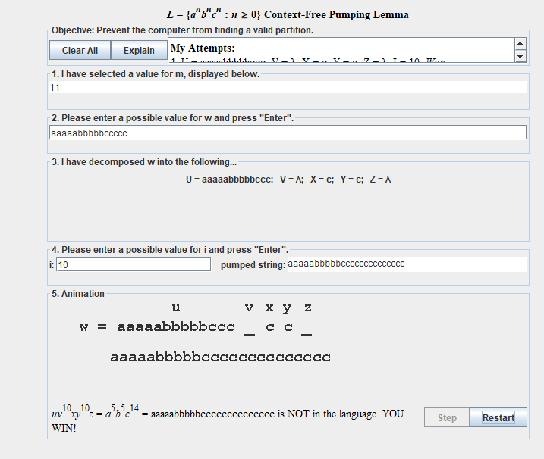

Рисунок 3 – Ход «игрового» применения леммы о разрастании

Вывод JFLAP – For any m value, a possible value for w is "ambmcm". With this example, it is impossible to have "a"s, "b"s, and "c"s in both v and y together. Thus, if i ≠ 1, an inequality will be generated, meaning this is not a context-free language.

* 1. Часть 4

Доказательство принадлежности языка L40 = {anbjck: k = j·n} на алфавите {a,b,c} к классу КСЯ с помощью леммы о разрастании.